北京大学1997年考研操作系统试题
(一)名词术语解释(每小题5分,共30分)
2.快表
答案：在页式存储管理系统中的地址变换过程中,由于页表是存放在内存中的,CPU每访问一个数据(或一条指令)至少要访问内存两次,一次是访问页表,确定所取数据(或指令)的物理地址,第二次才根据该地址访问数据(或指令)。为了提高查表速度,在地址变换机构中加入了一个高速、小容量的联想寄存器,构成一张快表。如果快表被命中,只要访问内存一次即可存取一个数据。

8.1999西交 把作业地址空间中使用的逻辑地址变成内存中的物理地址称为_______。b
(A)加载 (B)重定位 (C)物理化 (D)逻辑化

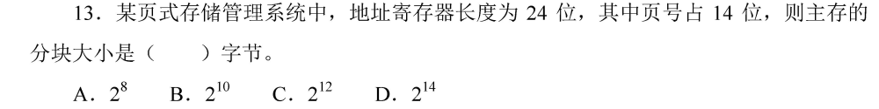B

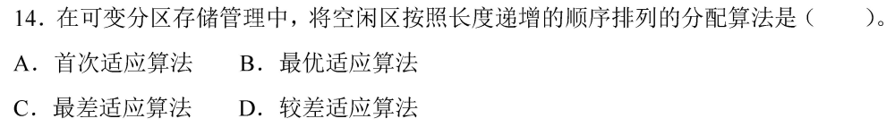b

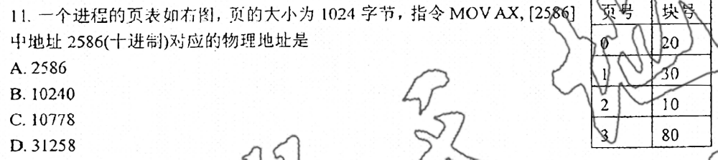
C 2586 =20048+538 即页号2
0：0~1023
1：1024~247
…
10:10240~ 10240+538=10778

A1A: 10 1010 0001 1010

